NMG NaTech Wetter und Witterung 6.Klasse

NMG 4.4 Naturereignisse, Naturgefahren und Himmelskörper

Lernziele: Schülerinnen und Schüler....

- ...können eigene Vorstellungen und Erfahrungen mit Informationen und Berichten zu Naturereignissen in Verbindung bringen und daraus Merkmale und Prozesse bei Naturereignissen erkennen und benennen.

- ...können Schutz- und Verhaltensregeln im Zusammenhang mit Naturereignissen einordnen, einschätzen und in entsprechenden Situationen anwenden.

- ...können Phänomene zu Erde, Mond, Planeten Sonne und Sterne auf einfache Modelle übertragen und dabei Merkmale und Zusammenhänge zu Bewegung sowie räumlichen und zeitlichen Situationen beschreiben, erklären und verknüpfen.

Inhalte/ Begriffe:
- Modelle: a) Bewegungen der Erde
b) Erde im Sonnensystem
c) Dimensionen des Universums

- Himmelskörper
- AstronomenInnen
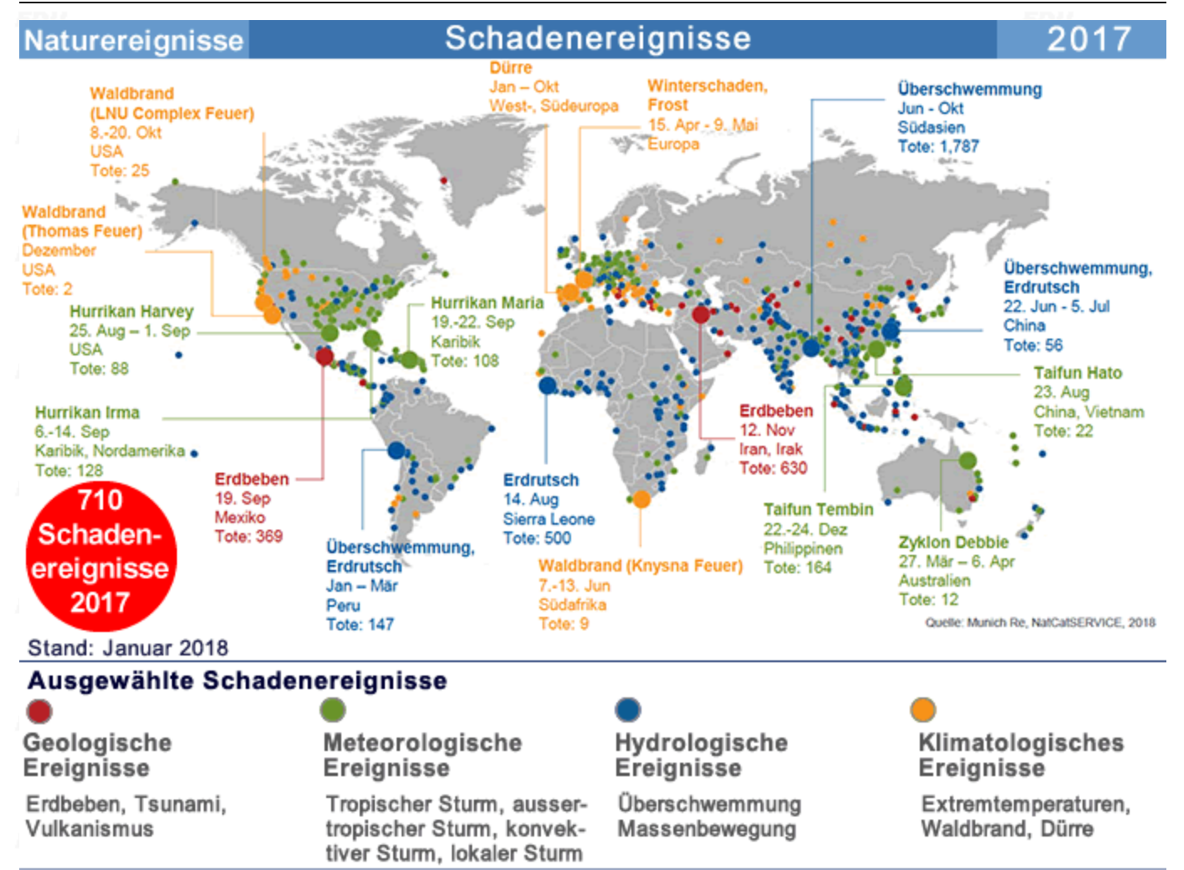

MNG NaTech Wetter und Witterung 6.Klasse

NMG 4.4 Naturereignisse, Naturgefahren und Himmelskörper.

Zusammenfassung für LZK

1. Naturereignisse und Naturgefahren S.63
- Naturereignisse nennen. (Niederschlag, Lawine, Wind/ Sturm, Waldbrand...)
- Schutzmassnahmen kennen.

2. Unsere Nachbarn im All. S.64
- Was ist Sonne
- Sonnensystem kennen. – 8 Planeten, Lichtjahre
- Distanzen ausrechnen können.

3. Die Sterne und ihre Sternbilder. S.65
- Wissen, dass die Sonne auch ein Stern ist.
- Den Grossen Wagen / grosser Bär und Polarstern am Himmel erkennen können.

